Številka: | 43001-310/2021-02 |  | oznaka naročila: | A-144/21 G
Datum: | 19.10.2021 |  | MFERAC: | 2431-21-001150/0

POJASNILA RAZPISNE DOKUMENTACIJE
za oddajo javnega naročila

Ureditev DKP R22, odsek 1: POLJANA – ŠTRIKER (ob G2-112/1255 od km 0,200 do km 0,000 in ob R2-425/1265 od km 0,000 do km 1,190)

JN006702/2021-B01 - A-144/21; datum objave: 01.10.2021
Datum prejema: 19.10.2021 10:04
Vprašanje:

Pozdravljeni,
V zavihku cesta, poglavje zemeljska dela, brežine in zelenice, postavka 25299 "Dobava in vgradnja (rabljene) železniške tirnice v kamnito podlago za sidranje...". Iz prečnega profila je razvidno, da se za sidranje uporabijo leseni piloti. Kaj moramo v ponudbi upoštevati?

Odgovor:

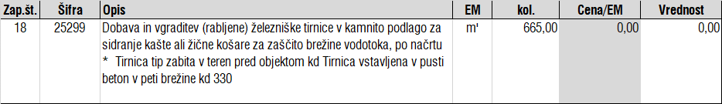
V Popisih del s količinami se v zavihku A.1 Cesta postavka 2.18:

zamenja z naslednjo vsebino:
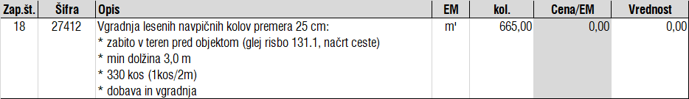

Naročnik bo objavil tudi popravek Popisa del s količinami.

